| **SKPL - AFH** |
| --- |

SPESIFIKASI KEBUTUHAN SISTEM

Webstore Action Figure Hikariya

untuk:

Buyer Action Figure

Dipersiapkan oleh:

I Gde Bagus Janardana Abasan (1301190061)

Moh Naufal Mizan Saputro (1301190015)

Muchammad Alfi Karom (1301190363)

Program Studi S1 Informatika – Fakultas Informatika

Universitas Telkom

Jalan Telekomunikasi Terusan Buah Batu, Bandung

Indonesia

| Program Studi S1 Teknik Informatika  -  Fakultas Informatika | Nomor Dokumen | | Halaman |
| --- | --- | --- | --- |
| *SKPL-xxx* | |  |
| Revisi | *<nomor revisi>* | *Tgl: <isi tanggal>* |

# Daftar Perubahan

| Revisi | Deskripsi |
| --- | --- |
| A |  |
| B |  |
| C |  |
| D |  |
| E |  |
| F |  |
| G |  |

| INDEX | - | A | B | C | D | E | F | G |
| --- | --- | --- | --- | --- | --- | --- | --- | --- |
| TGL |  |  |  |  |  |  |  |  |
| Ditulis oleh |  |  |  |  |  |  |  |  |
| Diperiksa oleh |  |  |  |  |  |  |  |  |
| Disetujui oleh |  |  |  |  |  |  |  |  |

# Daftar Halaman Perubahan

| Halaman | Revisi | Halaman | Revisi |
| --- | --- | --- | --- |
| 18 | B  B  B  C  D |  |  |

# Daftar Isi

**Daftar Perubahan** **1**

**Daftar Halaman Perubahan** **2**

**Daftar Isi** **3**

**Pendahuluan** **4**

Tujuan Penulisan Dokumen 4

Konvensi Dokumen 4

Cakupan Produk 4

Referensi 4

**Overall Description** **5**

Perspektif Produk 5

Fungsi Produk 5

Kelas dan Karakteristik Pengguna 5

Lingkungan Operasi 5

Batasan Perancangan dan Implementasi 5

Dokumentasi Pengguna 6

Asumsi dan Dependensi 6

**Requirements Antarmuka Eksternal** **6**

Antarmuka Pengguna 6

Antarmuka Perangkat Keras 7

Antarmuka Perangkat Lunak 7

Antarmuka Komunikasi 10

**Fitur Sistem** **10**

**Requirements Non Fungsional** **31**

Atribut Kualitas 31

Requirements Legal 31

# Pendahuluan

## Tujuan Penulisan Dokumen

Tujuan dari penulisan SKPL (*Spesifikasi Kebutuhan Perangkat Lunak)* ini adalah sebagai dokumentasi dari segala aktifitas yang dilakukan selama pengembangan perangkat lunak ini. Adapun tahapan yang kami lalui dimulai dari *user requirement*, analysis dan desain, implementasi dan terakhir testing. Perangkat lunak ini adalah sebuah perangkat yang berbasis website dimana bertujuan untuk menjual berbagai produk mengenai action figure. Dengan tujuan seperti itu, baik orang tua, anak-anak, remaja ataupun siapa saja yang memiliki hobby sebagai kolektor, atau hanya suka terhadap action figure, dapat dimudahkan dengan adanya website ini.

## Konvensi Dokumen

Dalam dokumen ini, kami menggunakan font standard yaitu *times new roman* dengan ukuran sekitar 12 untuk paragraf, dan bab sekitar 16 sampai 18 px. Selain itu, adapun aturan penulisan seperti justify, penggunaan tulisan yang miring, dan aturan standar lainnya yang sesuai dengan bagaimana cara menyusun sebuah makalah dengan rapi.

## Cakupan Produk

E-Commerce Action Figure merupakan sebuah website tempat penyedia action figure yang dijual secara online dan dapat diakses oleh siapa saja. Dengan kemajuan teknologi, tentu seorang yang berkeinginan membeli sebuah produk action figure, tidak perlu susah payah untuk datang ke toko, cukup mengunjungi website E-Commerce Action Figure dan langsung memesan dari website tersebut, sehingga hanya perlu duduk manis setelah pembayaran sambil menunggu barang datang.

Target pasar kami adalah orang-orang yang memiliki kepentingan dengan action figure. Seperti misalnya, pengoleksi action figure, remaja yang hanya ingin membeli action figure untuk kesenangan tertentu, bahkan pembeli yang ingin membeli action figure hanya dipakai untuk mempercantik suatu ruangan. Action figure adalah benda yang menarik jika dijadikan sebagai sebuah koleksi, atau pajangan di tempat-tempat di rumah sendiri.

## Referensi

*-*

# Overall Description

## Perspektif Produk

E-Commerce Action Figure merupakan sebuah aplikasi berbasis web yang pada dasarnya, mirip dengan e-commerce yang sudah ada, tetapi lebih mengkhususkan barang-barang yang berkaitan dengan action figure. Aplikasi ini dibangun berdasarkan market value dari action figure itu tersendiri, dimana banyak kalangan yang menyukai hal tersebut yang memiliki estetika tertentu.

## Fungsi Produk

Fungsi produk yang kami buat adalah untuk memberikan ekstra untuk nilai keindahan yang bertujuan untuk memperindah suatu ruangan ataupun sekedar untuk mengoleksi produk yang bertujuan untuk nilai estetika. Dalam penggunaanya, produk ini akan sangat berfungsi untuk menghias sebuah ruangan, agar terlihat elegan, futuristik, dan bersih. Walaupun action figure ini erat kaitannya dengan mainan anak-anak, tetapi banyak orang berumur masih mengoleksi benda ini, dikarenakan nilai estetikanya.

## Kelas dan Karakteristik Pengguna

kelas yang ada dalam action figure ini akan dibagi menjadi beberapa kelas yang berbeda kelas-kelas yang ada di dalam produk kami meliputi berdasarkan umur, harga, asal produk, tahun rilis, genre dan ukuran. Sedangkan karakteristik yang ada di dalam produk kami hanya dibagi menjadi dua hal yang itu membership dan non-membership.

## Lingkungan Operasi

Perangkat lunak ini dapat beroperasi di browser, seperti *mozilla firefox, chrome, safari, dan sejenisnya.* Tidak ada batasan terhadap jenis browser yang digunakan, yang terpenting adalah browser sudah mengaktifkan javascriptnya, sehingga segala jenis script javascript bisa dijalankan di browsernya.

## Batasan Perancangan dan Implementasi

Dalam Batasan Perancangan action figure ini banyak sekali batasan yang dapat mempengaruhi keadaan produk yang dihasilkan dalam action figure itu sendiri harus memiliki verifikasi yang legal dan dapat diterima oleh masyarakat tersebut. dan kelayakan action figure itu sendiri juga memiliki masalah tersendiri yang dimana dalam action figure harus dibuat dalam waktu yang tidak boleh terlalu lama karena harus menyesuaikan apa yang dibutuhkan user tersebut.

## Dokumentasi Pengguna

1. cara untuk melakukan login.
2. cara untuk register.
3. cara pencarian barang di ecommerce.
4. tutorial cara pembelian action figure

## Asumsi dan Dependensi

Faktor-faktor yang ada untuk mendukung produk ini berupa layanan membership yang digunakan untuk member yang ingin membeli produk yang ada didalam list sehingga user dapat membeli barang-barang yang ada di dalam aplikasi tersebut. sehingga pembelian-pembelian yang terjadi pada action figure dapat dilakukan dengan cara aman.

# Requirements Antarmuka Eksternal

## Antarmuka Pengguna

E-commerce kami menggunakan antarmuka berbasis web. Pengguna dapat mengakses E-commerce kami melalui browser pada gawai maupun PC. Pengguna dapat mengoperasikan fitur di E-Commerce kami dengan menggunakan papan ketik, tetikus, maupun layar sentuh.

Antarmuka pengguna sebagai berikut :

1. Customer

* Cari produk
* Lihat barang
  1. Non-registered Customer
* Sign up
  1. Registered Customer
* Log in
* Tambah produk ke wishlist
* Lihat wishlist barang
* Hapus produk dari wishlist
* Tambah produk ke keranjang
* Hapus produk dari keranjang
* Lihat produk di keranjang
* Memberikan ulasan
* Lihat history pembelian
* Melakukan transaksi
* Log out

1. Seller

* Log in
* Edit profil
* Tambah barang
* Hapus barang
* Ubah data barang
* Lihat data penjualan
* Log out

1. Admin

* Manage user
* Manage product
* Manage dynamic frontend

## Antarmuka Perangkat Keras

E-Commerce kami dapat beroperasi di atas beberapa perangkat keras berupa komputer yang saling terhubung ke jaringan internet dan berkomunikasi menggunakan protokol https. File-file E-commerce kami akan ditempatkan pada web hosting seperti heroku yang dioperasikan oleh administrator.

## Antarmuka Perangkat Lunak

Website E-Commerce kami dibangun menggunakan bahasa HTML, CSS, Javascript, dan PHP (dengan framework Codeigniter). Website ini akan menggunakan DBMS Adminer yang berjalan di sistem operasi Windows dan memakai browser. ( Tampilan disini adalah dalam mode responsive dalam artian berubah sesuai resolusi perangkat yang digunakan, kami menggunakan beberapa prototype responsive baik itu ios/android ataupun perangkat browser komputer)

**3.3.1 Tampilan Login**

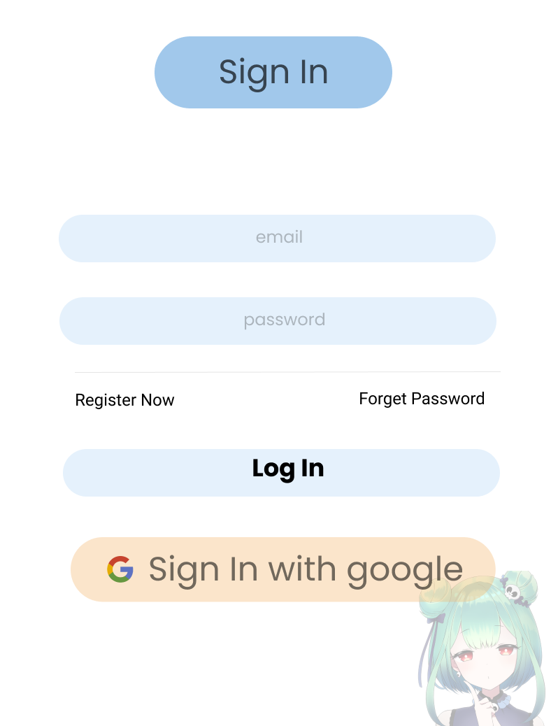

**3.3.2 Tampilan Register**

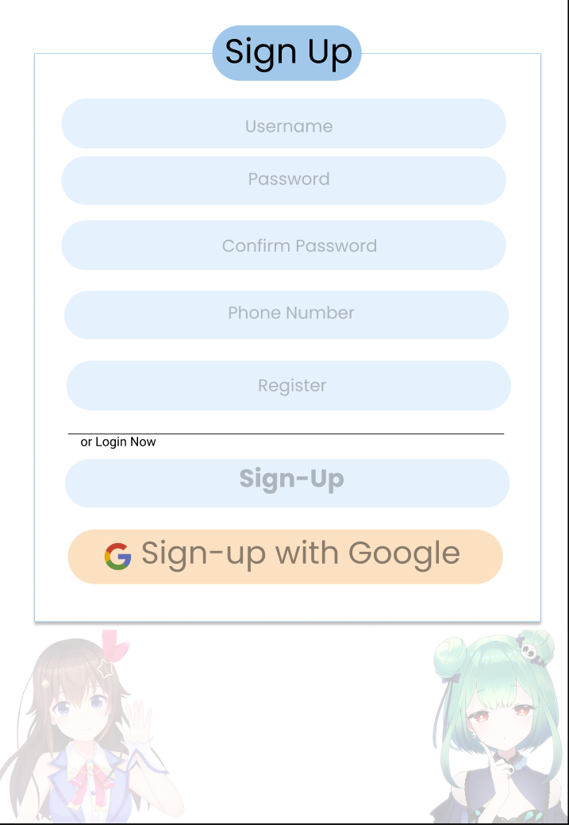

**3.3.3 Tampilan Sebelum Login**



**3.3.4 Tampilan Setelah Login**

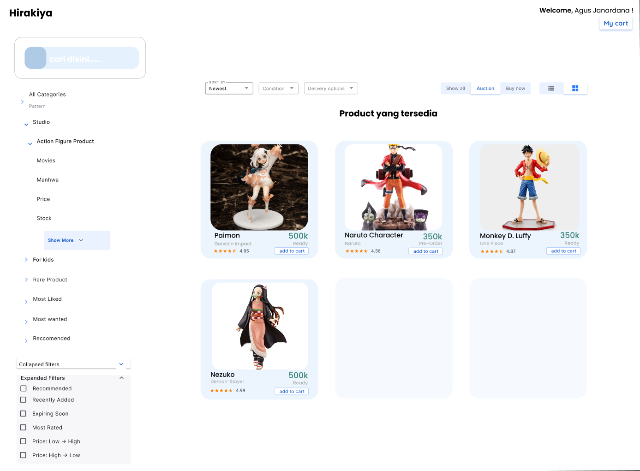

## Antarmuka Komunikasi

Protokol yang akan digunakan adalah protokol HTTP dengan beberapa bagian menggunakan API dan antarmuka komunikasi merupakan sistem yang monolith ( satu kesatuan , menggunakan laravel PHP )

# Fitur Sistem

***Use Case Scenario#1***

| **Nama Use Case** | **Sign Up** | |
| --- | --- | --- |
| **Deskripsi** | Fungsi ini digunakan oleh non-registered customer untuk membuat akun | |
| **Aktor** | Non-registered Customer | |
| **Pre-kondisi** | Non-registered customer berada di halaman sign up | |
| **Post-kondisi** | * Non-registered user berhasil membuat akun dan menjadi registered user. * Kembali ke halaman beranda | |
| **Skenario Utama** |  | |
|  | **Aktor** | **Sistem** |
|  | 1. Mengisi form pendaftaran |  |
| 1. Klik tombol sign up |  |
|  | 1. Mengirim ke email verifikasi ke user |
|  | 1. Mengarahkan ke halaman verifikasi |
|  | 1. Kembali ke beranda web |
| **Skenario Eksponensial (Alternative Flow)** |  | |
|  | **Aktor** | **Sistem** |
|  |  | 3a. Jika ada kesalahan dalam pengisian form, sistem memunculkan pesan error. Kembali ke tahap 1 |

***Use Case Scenario#2***

| **Nama Use Case** | **Log In** | |
| --- | --- | --- |
| **Deskripsi** | Fungsi ini digunakan oleh registered user dan Seller untuk masuk ke akun Hikariya | |
| **Aktor** | Registered Customer atau Seller | |
| **Pre-kondisi** | Registered Customer atau Seller berada di halaman log in dan sudah memiliki akun Hikariya | |
| **Post-kondisi** | * Registered customer atau Seller berhasil log in ke Hikariya | |
| **Skenario Utama** |  | |
|  | **Aktor** | **Sistem** |
|  | 1. Mengisi form log in |  |
| 1. Klik tombol “Log In” |  |
|  | 1. Mengarahkan ke halaman dashboard |
| **Skenario Eksponensial (Alternative Flow)** |  | |
|  | **Aktor** | **Sistem** |
|  |  | 3a. Jika ada kesalahan dalam pengisian form, sistem memunculkan pesan error. Kembali ke tahap 1 |

***Use Case Scenario#3***

| **Nama Use Case** | **Cari Produk** | |
| --- | --- | --- |
| **Deskripsi** | Fungsi ini digunakan oleh customer untuk mencari sebuah produk dan menampilkan hasil pencarian sesuai dengan kata kunci. | |
| **Aktor** | Customer | |
| **Pre-kondisi** | Customer berada di beranda halaman web | |
| **Post-kondisi** | Sistem menampilkan produk yang dicari sesuai dengan kata kunci. | |
| **Skenario Utama** |  | |
|  | **Aktor** | **Sistem** |
|  | 1. Input kata kunci di search bar |  |
| 1. Tekan enter |  |
|  | 1. Mengarahkan ke halaman search. |
|  | 1. Mencari produk sesuai dengan kata kunci. |
|  | 1. Menampilkan hasil pencarian. |

***Use Case Scenario#4***

| **Nama Use Case** | **Lihat Barang** | |
| --- | --- | --- |
| **Deskripsi** | Fungsi ini digunakan oleh customer untuk melihat barang yang ada di beranda | |
| **Aktor** | Customer | |
| **Pre-kondisi** | Customer belum ke halaman beranda | |
| **Post-kondisi** | Customer ke halaman beranda dan sistem menampilkan produk | |
| **Skenario Utama** |  | |
|  | **Aktor** | **Sistem** |
|  | 1. Klik beranda |  |
|  | 1. Menampilkan produk-produk yang berada di sistem. |

***Use Case Scenario#5***

| **Nama Use Case** | **Lihat Detail Barang** | |
| --- | --- | --- |
| **Deskripsi** | Fungsi ini digunakan oleh customer untuk melihat detail barang | |
| **Aktor** | Customer | |
| **Pre-kondisi** | Customer berada di halaman beranda atau di halaman pencarian | |
| **Post-kondisi** | Customer berhasil melihat detail/rincian produk | |
| **Skenario Utama** |  | |
|  | **Aktor** | **Sistem** |
|  | 1. User mengklik suatu produk di halaman beranda atau pencarian |  |
|  | 1. Mengarahkan ke halaman detail produk suatu barang |

***Use Case Scenario#6***

| **Nama Use Case** | **Tambah Wishlist** | |
| --- | --- | --- |
| **Deskripsi** | Fungsi ini digunakan oleh registered costumer untuk menambahkan suatu produk ke dalam wishlist | |
| **Aktor** | Registered Customer | |
| **Pre-kondisi** | Registered costumer berada di halaman detail barang suatu produk dan sudah log in | |
| **Post-kondisi** | Suatu produk berhasil dimasukan ke dalam wishlist | |
| **Skenario Utama** |  | |
|  | **Aktor** | **Sistem** |
|  | 1. Klik “Tambah ke Wishlist” |  |
|  | 1. Menambahkan produk ke wishlist registered customer. |
|  | 1. Menampilkan alert “Produk berhasil ditambahkan ke wishlist” |
| **Skenario Eksponensial (Alternative Flow)** |  | |
|  | **Aktor** | **Sistem** |
|  |  | 2a. jika produk sudah dihapus, redirect ke halaman sebelumnya, kemudian sistem menampilkan pop up notifikasi bahwa produk sudah dihapus |

***Use Case Scenario#7***

| **Nama Use Case** | **Hapus Barang dari Wishlist** | |
| --- | --- | --- |
| **Deskripsi** | Use case ini digunakan oleh registered customer untuk menghapus barang dari wishlist | |
| **Aktor** | Registered Customer | |
| **Pre-kondisi** | Registered customer sudah login, sedang berada di halaman wishlist | |
| **Post-kondisi** | Registered customer berhasil menghapus barang yang dipilih dari wishlist | |
| **Skenario Utama** |  | |
|  | **Aktor** | **Sistem** |
|  | 1. Klik ikon tong sampah pada barang yang ingin dihapus dari wishlist |  |
|  | 1. Memunculkan pop up konfirmasi |
| 1. Klik “ya” |  |
|  | 1. Menghapus barang dari wishlist |

***Use Case Scenario#8***

| **Nama Use Case** | **Tambah Produk Ke Keranjang** | |
| --- | --- | --- |
| **Deskripsi** | Fungsi ini digunakan oleh registered customer untuk menambahkan suatu produk ke dalam keranjang | |
| **Aktor** | Registered Customer | |
| **Pre-kondisi** | Registered customer berada di halaman detail barang suatu produk dan sudah log in | |
| **Post-kondisi** | Suatu produk berhasil dimasukan ke dalam keranjang | |
| **Skenario Utama** |  | |
|  | **Aktor** | **Sistem** |
|  | 1. Klik tombol “Tambah ke Keranjang” |  |
|  | 1. Menambahkan produk ke keranjang belanja |
| **Skenario Eksponensial (Alternative Flow)** |  | |
|  | **Aktor** | **Sistem** |
|  |  | 2a. jika produk sudah dihapus, redirect ke halaman sebelumnya, kemudian sistem menampilkan pop up notifikasi bahwa produk sudah dihapus |

***Use Case Scenario#9***

| **Nama Use Case** | **Hapus Barang dari Keranjang** | |
| --- | --- | --- |
| **Deskripsi** | Use case ini digunakan oleh registered customer untuk menghapus barang dari keranjang belanja | |
| **Aktor** | Registered Customer | |
| **Pre-kondisi** | Registered customer sudah login, sedang berada di halaman keranjang belanja | |
| **Post-kondisi** | Registered customer berhasil menghapus barang yang dipilih dari keranjang belanja | |
| **Skenario Utama** |  | |
|  | **Aktor** | **Sistem** |
|  | 1. Klik ikon tong sampah pada barang yang ingin dihapus dari keranjang belanja |  |
|  | 1. Memunculkan pop up konfirmasi |
| 1. Klik “ya” |  |
|  | 1. Menghapus barang dari keranjang belanja |
| **Skenario Eksponensial (Alternative Flow)** |  | |
|  | **Aktor** | **Sistem** |
|  | 3a. Jika buyer mengklik “tidak”, maka skenario selesai |  |

***Use Case Scenario#10***

| **Nama Use Case** | **Lihat Wishlist** | |
| --- | --- | --- |
| **Deskripsi** | Use case ini digunakan oleh registered customer untuk melihat wishlist | |
| **Aktor** | Registered Customer | |
| **Pre-kondisi** | Registered customer sudah login | |
| **Post-kondisi** | Registered customer sudah berada di halaman wishlist | |
| **Skenario Utama** |  | |
|  | **Aktor** | **Sistem** |
|  | 1. Klik ikon heart |  |
|  | 1. Mengarahkan ke halaman wishlist. |

***Use Case Scenario#11***

| **Nama Use Case** | **Lihat Keranjang** | |
| --- | --- | --- |
| **Deskripsi** | Fungsi ini digunakan oleh registered customer untuk melihat keranjang belanja | |
| **Aktor** | Registered Customer | |
| **Pre-kondisi** | Registered customer sudah login | |
| **Post-kondisi** | Registered customer sudah berada di halaman keranjang belanja | |
| **Skenario Utama** |  | |
|  | **Aktor** | **Sistem** |
|  | 1. Klik ikon cart |  |
|  | 1. Mengarahkan ke halaman keranjang belanja |

***Use Case Scenario#12***

| **Nama Use Case** | **Checkout Barang** | |
| --- | --- | --- |
| **Deskripsi** | Use case ini digunakan oleh registered customer untuk checkout barang yang ada di keranjang belanja | |
| **Aktor** | Registered Customer | |
| **Pre-kondisi** | Registered customer berada di halaman keranjang belanja | |
| **Post-kondisi** | Registered customer sedang berada di halaman detail pembayaran | |
| **Skenario Utama** |  | |
|  | **Aktor** | **Sistem** |
|  | 1. Memilih produk yang akan dibayar |  |
| 1. Klik tombol “Buat Pesanan” |  |
|  | 1. Redirect ke halaman detail pembayaran. |

***Use Case Scenario#13***

| **Nama Use Case** | **Pilih Metode Pembayaran** | |
| --- | --- | --- |
| **Deskripsi** | Use case ini digunakan registered user untuk memilih metode pembayaran. | |
| **Aktor** | Registered Customer | |
| **Pre-kondisi** | Registered customer berada di halaman detail pembayaran | |
| **Post-kondisi** | Sistem berhasil membuat pesanan baru. Registered user berada di halaman detail pesanan. | |
| **Skenario Utama** |  | |
|  | **Aktor** | **Sistem** |
|  | 1. Klik salah satu metode pembayaran yang disediakan oleh sistem. |  |
| 1. Klik “Bayar Sekarang” |  |
|  | 1. Sistem membuat pesanan baru. |
|  | 1. Sistem menghapus barang yang di checkout dari keranjang belanja. |
|  | 1. Redirect ke halaman detail pesanan. |

***Use Case Scenario#14***

| **Nama Use Case** | **Lakukan Pembayaran** | |
| --- | --- | --- |
| **Deskripsi** | Use case ini digunakan oleh registered customer untuk melakukan pembayaran. | |
| **Aktor** | Registered Customer | |
| **Pre-kondisi** | Registered customer sudah siap melakukan pembayaran | |
| **Post-kondisi** | Sistem mengkonfirmasi pembayaran | |
| **Skenario Utama** |  | |
|  | **Aktor** | **Sistem** |
|  | 1. Lakukan pembayaran sesuai dengan metode yang dipilih |  |
|  | 1. Sistem mengkonfirmasi pembayaran dan akan muncul notif kepada Seller |

***Use Case Scenario#15***

| **Nama Use Case** | **Lihat History Pembelian** | |
| --- | --- | --- |
| **Deskripsi** | Fungsi ini digunakan oleh registered customer untuk melihat daftar pembelian | |
| **Aktor** | Registered Customer | |
| **Pre-kondisi** | Registered customer sudah log in | |
| **Post-kondisi** | Melihat semua daftar pembelian | |
| **Skenario Utama** |  | |
|  | **Aktor** | **Sistem** |
|  | 1. Klik ikon orang |  |
|  | 1. Memunculkan menu dropdown |
| 1. Klik “Pesanan” |  |
|  | 1. Mengarahkan ke halaman history pembelian. |

***Use Case Scenario#16***

| **Nama Use Case** | **Lihat Detail Transaksi** | |
| --- | --- | --- |
| **Deskripsi** | Use case ini digunakan untuk melihat detail pembelian suatu produk | |
| **Aktor** | Registered Customer | |
| **Pre-kondisi** | Registered customer sudah log in dan berada di halaman history pembelian | |
| **Post-kondisi** | Melihat rincian transaksi suatu produk | |
| **Skenario Utama** |  | |
|  | **Aktor** | **Sistem** |
|  | 1. Klik suatu barang |  |
|  | 1. Menampilkan rincian transaksi suatu barang |

***Use Case Scenario#17***

| **Nama Use Case** | **Memberikan Ulasan** | |
| --- | --- | --- |
| **Deskripsi** | Use case ini digunakan untuk memberikan ulasan kepada suatu barang yang sudah dibeli | |
| **Aktor** | Registered Customer | |
| **Pre-kondisi** | Registered customer sudah log in dan berada di halaman history pembelian | |
| **Post-kondisi** | Registered customer berhasil memberikan ulasan terhadap suatu barang | |
| **Skenario Utama** |  | |
|  | **Aktor** | **Sistem** |
|  | 1. Klik “Tambah Ulasan” di suatu produk di history pembelian |  |
|  | 1. Mengarahkan ke halaman ulasan yang berisi rating bintang 1-5 dan textarea |
|  | 1. Registered customer mengisi ulasan. |  |
|  | 1. Klik “Bagikan” |  |
|  |  | 1. Sistem menyimpan ulasan |
|  | 1. User berhasil menambahkan ulasan dan kembali ke halaman beranda. |  |
| **Skenario Eksponensial (Alternative Flow)** |  | |
|  | **Aktor** | **Sistem** |
|  |  | 2a. Produk sudah pernah diulas sehingga kembali ke halaman history pembelian |

***Use Case Scenario#18***

| **Nama Use Case** | **Logout** | |
| --- | --- | --- |
| **Deskripsi** | Use case ini digunakan oleh registered customer atau Seller untuk keluar dari akun hikariya | |
| **Aktor** | Registered Customer atau Seller | |
| **Pre-kondisi** | Registered customer sudah log in | |
| **Post-kondisi** | Registered customer atau Seller sudah keluar dari akun Hikariya dan kembali ke beranda sebagai non-registered customer | |
| **Skenario Utama** |  | |
|  | **Aktor** | **Sistem** |
|  | 1. Klik ikon orang |  |
|  | 1. Memunculkan dropdown menu |
|  | 1. Klik “Log Out” |  |
|  |  | 1. Menghapus session |
|  |  | 1. Kembali ke beranda sebagai non-registered customer |

***Use Case Scenario#19***

| **Nama Use Case** | **Edit Profil** | |
| --- | --- | --- |
| **Deskripsi** | Use case ini digunakan oleh registered customer atau Seller untuk mengubah profil | |
| **Aktor** | Registered Customer atau Seller | |
| **Pre-kondisi** | Registered customer sudah log in | |
| **Post-kondisi** | Profil Seller atau registered customer sudah diubah | |
| **Skenario Utama** |  | |
|  | **Aktor** | **Sistem** |
|  | 1. Klik ikon orang |  |
|  | 1. Memunculkan dropdown menu |
|  | 1. Klik “Profil” |  |
|  |  | 1. Menuju halaman profil |
|  | 1. Klik “Ubah Profil” |  |
|  |  | 1. Memunculkan text melayang atau bagian-bagian yang bisa diubah. |
|  | 1. Ubah profil sesuai keinginan |  |
|  | 1. Klik “Simpan Perubahan” |  |
|  |  | 1. Sistem menyimpan profil yang diubah |

***Use Case Scenario#20***

| **Nama Use Case** | **Tambah Barang** | |
| --- | --- | --- |
| **Deskripsi** | Use case ini digunakan oleh Seller untuk menambah produk baru | |
| **Aktor** | Seller | |
| **Pre-kondisi** | Seller sudah log in dan berada di “dashboard Seller” | |
| **Post-kondisi** | Produk baru sudah ditambahkan ka dalam sistem | |
| **Skenario Utama** |  | |
|  | **Aktor** | **Sistem** |
|  | 1. Buka menu tambah barang |  |
|  | 1. Mengarahkan ke halaman input barang |
|  | 1. Mengisi form input barang |  |
|  | 1. Klik tombol “Tambah Barang” |  |
|  |  | 1. Menyimpan data barang |
|  |  | 1. Mengarahkan ke halaman dashboard Seller |
| **Skenario Eksponensial (Alternative Flow)** |  | |
|  | **Aktor** | **Sistem** |
|  |  | 5a. Jika ada kesalahan dalam pengisian form, sistem memunculkan pesan error. Kembali ke tahap 3 |

***Use Case Scenario#21***

| **Nama Use Case** | **Hapus Barang** | |
| --- | --- | --- |
| **Deskripsi** | Use case ini digunakan oleh Seller untuk menghapus suatu produk | |
| **Aktor** | Seller | |
| **Pre-kondisi** | Seller sudah log in dan berada di “dashboard Seller” | |
| **Post-kondisi** | Produk yang dipilih sudah dihapus | |
| **Skenario Utama** |  | |
|  | **Aktor** | **Sistem** |
|  | 1. Klik ikon tong sampah pada barang yang akan dihapus |  |
|  | 1. Memunculkan pop up konfirmasi |
|  | 1. Klik “ya” |  |
|  |  | 1. Menghapus barangyang dipilih |
| **Skenario Eksponensial (Alternative Flow)** |  | |
|  | **Aktor** | **Sistem** |
|  | 3a. Jika Seller mengklik “tidak”, skenario selesai |  |

***Use Case Scenario#22***

| **Nama Use Case** | **Ubah Data Barang** | |
| --- | --- | --- |
| **Deskripsi** | Use case ini digunakan oleh Seller untuk mengubah data barang | |
| **Aktor** | Seller | |
| **Pre-kondisi** | Seller sudah di halaman “dashboard Seller” | |
| **Post-kondisi** | Barang yang dipilih sudah diubah | |
| **Skenario Utama** |  | |
|  | **Aktor** | **Sistem** |
|  | 1. Klik tombol “Edit Barang” pada barang yang ingin diedit |  |
|  | 1. Mengarahkan ke halaman edit barang |
| 1. Mengisi form edit barang |  |
| 1. Klik tombol “Simpan Perubahan” |  |
|  | 1. Menyimpan data perubahan barang |
|  | 1. Mengarahkan ke halaman dashboard Seller |
| **Skenario Eksponensial (Alternative Flow)** |  | |
|  | **Aktor** | **Sistem** |
|  |  | 5a. Jika ada kesalahan dalam pengisian form, sistem menampilkan pesan error. Kembali ke tahap 3 |

***Use Case Scenario#23***

| **Nama Use Case** | **Lihat Data Penjualan** | |
| --- | --- | --- |
| **Deskripsi** | Use case ini digunakan oleh Seller untuk melihat data penjualan | |
| **Aktor** | Seller | |
| **Pre-kondisi** | Seller sudah di halaman “dashboard Seller” | |
| **Post-kondisi** | Data penjualan berhasil ditampilkan | |
| **Skenario Utama** |  | |
|  | **Aktor** | **Sistem** |
|  | 1. Buka menu lihat data penjualan |  |
|  | 1. Sistem akan mengarahkan ke halaman data penjualan |
| **Skenario Eksponensial (Alternative Flow)** |  | |

***Use Case Scenario#24***

| **Nama Use Case** | **Manage User** | |
| --- | --- | --- |
| **Deskripsi** | Use case ini digunakan oleh Admin untuk memanage user yang ada | |
| **Aktor** | Admin | |
| **Pre-kondisi** | Admin sudah ada di halaman routes /admin | |
| **Post-kondisi** | User yang ada baik user terdaftar atau seller berhasil di manage ( edit data dan lain sebagainya) | |
| **Skenario Utama** |  | |
|  | **Aktor** | **Sistem** |
|  | 1. Buka menu admin dashboard |  |
|  | 1. Sistem akan mengarahkan ke halaman admin dashboard |
| 1. Admin memilih menu manage user |  |
|  | 4. Sistem akan mengarahkan ke manager user |

***Use Case Scenario#25***

| **Nama Use Case** | **Manage Product** | |
| --- | --- | --- |
| **Deskripsi** | Use case ini digunakan oleh Admin untuk memanage seluruh product yang ada | |
| **Aktor** | Admin | |
| **Pre-kondisi** | Admin sudah ada di halaman routes /admin | |
| **Post-kondisi** | Product berhasil di manage baik itu di delete atau edit. | |
| **Skenario Utama** |  | |
|  | **Aktor** | **Sistem** |
|  | 1. Admin memilih menu manage product |  |
|  | 1. Sistem akan mengarahkan ke halaman manage product |
| 1. Admin akan memilih produk yang akan dikonfigurasi ulang. |  |
|  |  | 1. Sistem akan menyediakan data product yang dipilih dan berhubungan dengan database |

***Use Case Scenario#26***

| **Nama Use Case** | **Manage Dynamic Frontend** | |
| --- | --- | --- |
| **Deskripsi** | Use case ini digunakan oleh Admin untuk memanage Front End yang sifatnya dynamic dan bisa di modif. | |
| **Aktor** | Admin | |
| **Pre-kondisi** | Admin sudah ada di halaman routes /admin | |
| **Post-kondisi** | Frontend yang dynamic bisa di modify. | |
| **Skenario Utama** |  | |
|  | **Aktor** | **Sistem** |
|  | 1. Admin masuk ke menu manage front end. |  |
|  | 1. Sistem akan mengarahkan ke halaman manage frontend |
| 1. Admin akan memilih frontend dynamic mana yang ingin di ubah |  |
|  |  | 1. Sistem akan mengarahkan ke detail dynamic frontend yang ingin diubah dari admin side. |

# Requirements Non Fungsional

## Atribut Kualitas

Dalam atribut kualitas ini, kami lebih memperhatikan kecepatan dalam pemrosesan data dan juga keamanan sistem tersebut. Sebagaimana yang kita ketahui, kecepatan pemrosesan data digunakan untuk memproses banyak barang, sehingga tidak perlu load yang memerlukan banyak waktu untuk mengimpor beberapa barang dari server ke tampilan pengguna. Selain itu, adapun kualitas lainnya yaitu keamanan sistem, dimana kita menekankan keamanan dalam sistem pembayaran dan juga sistem login yang terintegrasi dengan database. Sistem pembayaran dan sistem login user lebih rentan , sehingga kami lebih memperhatikan hal ini untuk menghindari *bug-bug* tertentu dari website ini.

## Requirements Legal

Adapun dalam pembangunan setiap *e-commerce* tentu memiliki beberapa aturan yang harus diikuti demi kenyamanan *customer* dalam berbelanja. Adapun beberapa aturan itu sudah dibahas dalam beberapa jurnal, kami memilih jurnal **“PENGAWASAN E COMMERCE DALAM UNDANG-UNDANG PERDAGANGAN DAN UNDANG-UNDANG PERLINDUNGAN KONSUMEN “** yang ditulis oleh Deky Pariadi. Pada dasarnya, dalam jurnal tersebut sudah membahas aturan-aturan tertentu, Undang-undang yang berlaku dalam pengawasan *e-commerce* juga.

**Lampiran A: Daftar Kata-Kata Susah**

**Use Case** **:** Menggambarkan deskripsi suatu proses yang melibatkan beberapa aktor.

**User/s :** Seorang subject penggunaan sistem.

**Website :** Adalah sebuah hal di internet, berupa media dalam menyalurkan informasi.

**SKPL :** Spesifikasi kebutuhan perangkat lunak

**Server :** Sebuah layanan dalam internet yang biasanya digunakan untuk penyimpanan data.

**Protokol :** Sistem peraturan yang memungkinkan terjadinya hubungan, komunikasi, dan perpindahan data antara dua komputer atau lebih.

**Lampiran B: Analysis Models**

1. **Entity Relationship Diagram (ERD)**

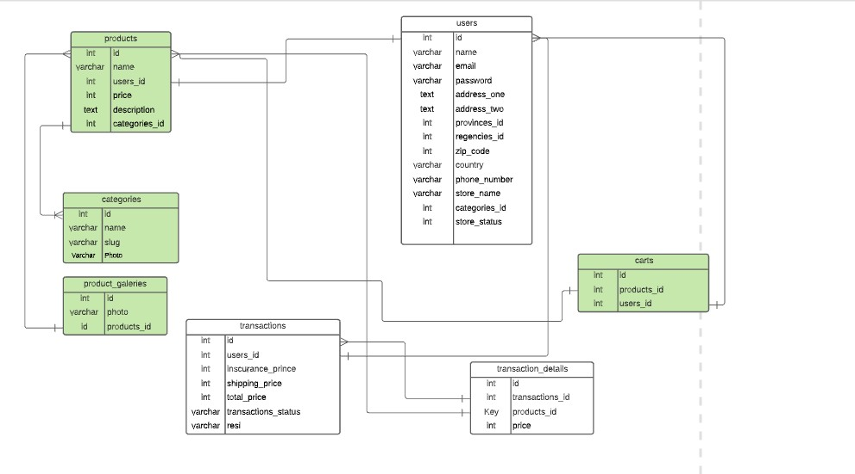

1. **UseCase Diagram**

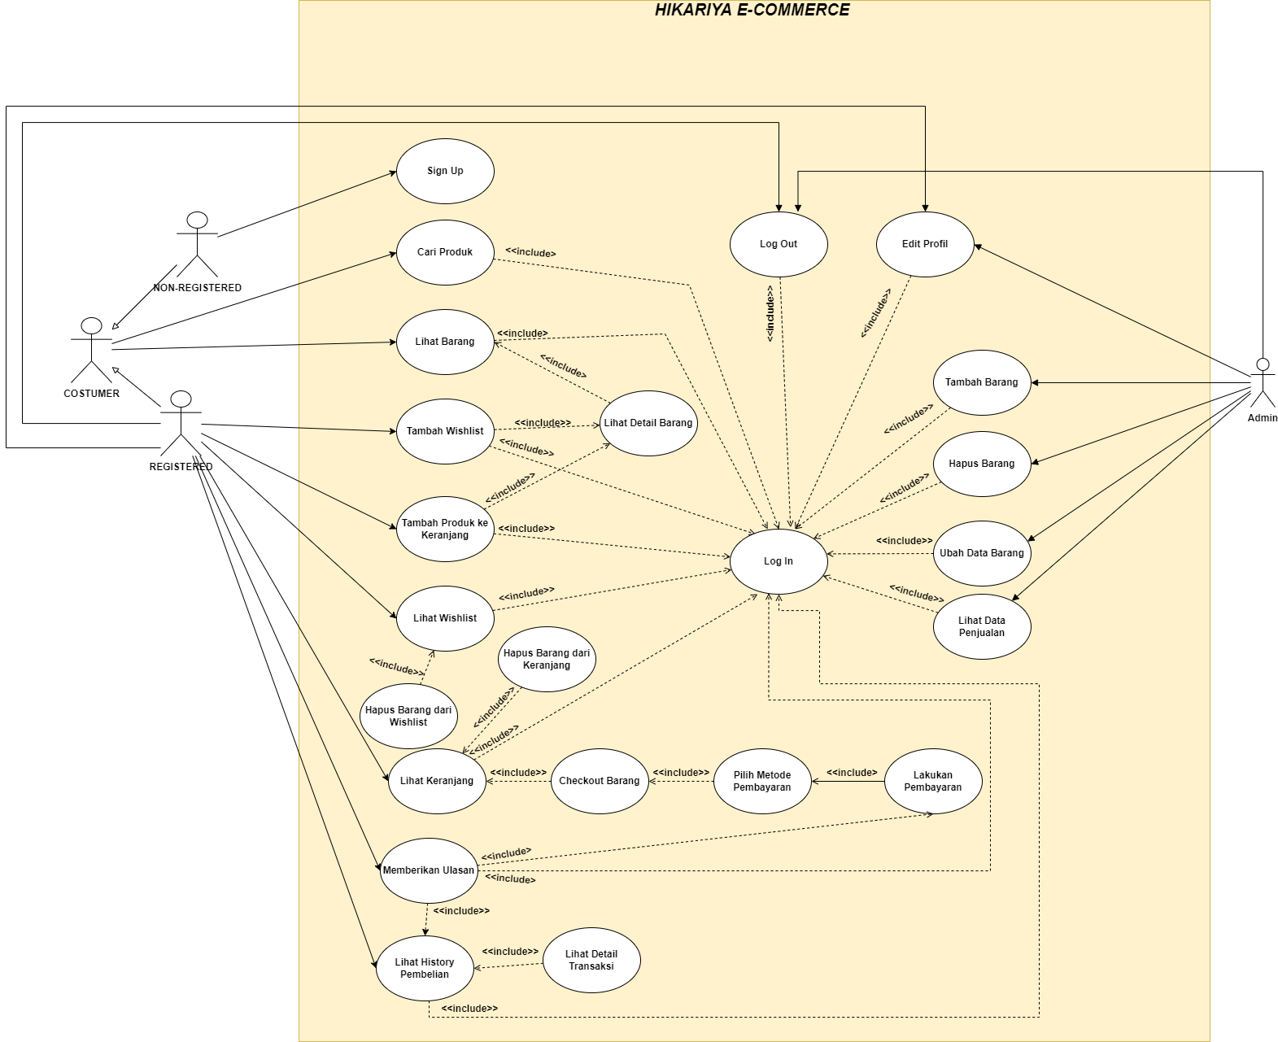

1. **Class Diagram**

